**HW1 Kernel Module**

105072123黃海茵

* Output

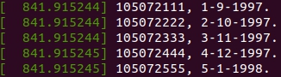

* Code

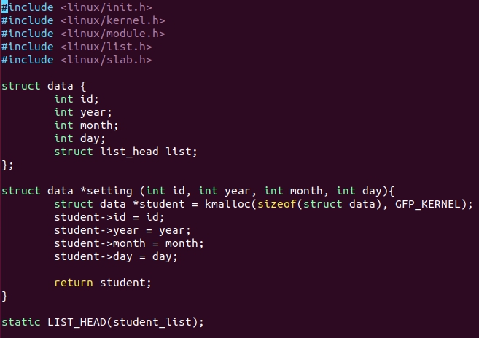

首先include所有會用到的header檔，然後建立一個struct data，包含id, year, month, day，以及用來儲存prev和next的list。function setting用來配置核心空間記憶體及設定學生資料。最後初始化一個head節點student_list，也就是將prev與next指標指向自己。

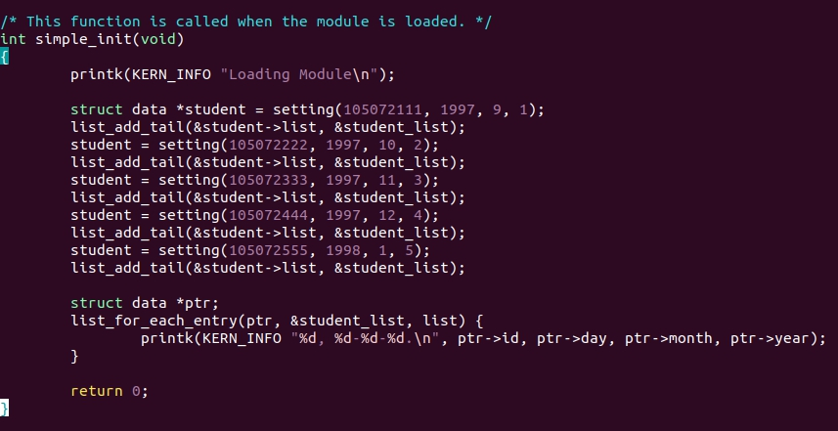

function simple_init中，呼叫setting替每位學生設定資料，並使用list_and_tail來讓新節點加入student_list的尾端，並設為head的prev。然後再用list_for_each_entry來traverse student_list，並依序印出每位學生的資料。

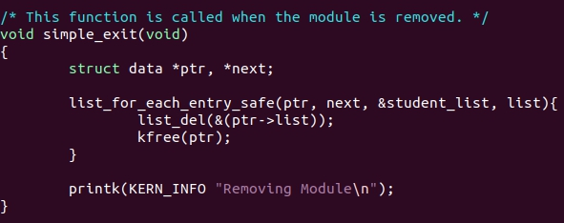

fuction simple_exit中，使用list_for_each_entry_safe來traverse student_list，並將各個delete且釋放核心空間記憶體。相較於list_for_each_entry，list_for_each_entry_safe用了pointer next來儲存linked list的下一個節點。所以在traverse linked list時如果要delete當下的節點，用list_for_each_entry_safe可以安全的delete，不會影響到接下來的traverse。